**Задания для дистанционного обучения** Класс: 5 П

Для того чтобы открыть ресурс по ссылке необходимо: 1. Скопировать ссылку и вставить ее в браузер (ваш интернет) или 2.Прямо в этом документе наведите мышку на ссылку, одновременно нажмите на клавиатуре кнопку «ctrl» (она находиться слева/справа от пробела) и, не отпуская «ctrl» щелкните мышкой по ссылке. У вас в интернет-браузере должна открыть страница. Все ссылки были проверены, все открываются. Будьте внимательны! При возникновении вопросов звоните учителю. Желаем удачи в выполнении заданий

Расписание уроков: 1рок- 10.00-10.40, 2 урок - 11.00-11.40, 3 урок- 12.00-12.40, 4 урок - 12.40-13.10, 5 урок- 13.20-14.00, 6 урок – 14.20-15.00

|  |  |  |  |  |  |  |  |
| --- | --- | --- | --- | --- | --- | --- | --- |
| Дата урока по расписанию | Предмет | Задание/тема | Где найти информацию | Ссылка на электронный ресурс  (если есть) | Вид работы | Учитель | Дата сдачи задания учителю |
| 20.04.2020 | Русский язык | РР. Подготовка к написанию сочинения по картине Г.Г.Нисского «Февраль. Подмосковье». | посмотреть видео, написать в тетрадь план сочинения. | <https://www.youtube.com/watch?v=Y0b24LQQVOQ>  (просмотрите видео) | написать в тетрадь план сочинения. | Частухина Н.А. | Ответы принимаются в виде фотографий, скана учителю на электронный адрес: [LRKOL80@mail.ru](mailto:LRKOL80@mail.ru) или в вайбер |
| 20.04.2020 | Литература | Становление характера Васютки через испытания, преодоление сложных жизненных ситуаций. | учебник с124-153, знакомство с презентацией, с152 «Размышляем о прочитанном» задания №1и7 письменно | <https://infourok.ru/prezentaciya-po-literature-na-temu-vasyutkino-ozero-stanovlenie-haraktera-vasyutki-2389603.html>  (просмотрите видео) | Выполнить задания письменно в тетради | Частухина Н.А. | Ответы принимаются в виде фотографий, скана учителю на электронный адрес: [LRKOL80@mail.ru](mailto:LRKOL80@mail.ru) или в вайбер |
| 20.04.2020 | История | Гражданские войны в Риме. Сулла-первый военный диктатор Рима | П.45 | <https://fs01.infourok.ru/images/doc/54/67245/640/img0.jpg> | **Выучить** Приложение 3 (будет выгружено отдельно на сайте школы),  ПРОЧИТАТЬ ВОПРОС 1, ПИСЬМЕННО | Полякова Н.А | ответы принимаются в виде фотографий и отправляются учителю в ВК или по вайберу |
| 20.04.2020 | Биология | Среда обитания. Факторы среды обитания. Места обитания: путешествие по материкам | Учебник п. 28, |  | Изучить параграф 28, ответить письменно на вопросы параграфа | Кильдишова М.А. | 26.04.2020  Ответы принимаются в виде фотографий, скана учителю на электронный адрес: margaerykildishova@yandex.ru  или по вайберу |
| 20.04.2020 | Иностранный язык | Транспорт:как взять напрокат велосипед, авомобиль | Стр.116№3 чит. |  | По учебнику | Хвалева А.Ю. | ответы принимаются в виде фотографий и отправляются учителю по вайберу (ВК и др.) |
|  |  |  |  |  |  |  |  |
| 21.04.2020 | Иностранный язык | Транспорт:как взять напрокат велосипед, авомобиль | Стр.117№6 письм. |  | Выполнить задание письменно в тетради | Хвалева А.Ю. | ответы принимаются в виде фотографий и отправляются учителю по вайберу (ВК и др.) |
| 21.04.2020 | История | Рабство в Древнем Риме. Восстание Спартака | П.46 | <https://youtu.be/gfYne9G8vMg> | **Выучить Приложение 4** (будет выгружено отдельно на сайте школы) | Полякова Н.А | ответы принимаются в виде фотографий и отправляются учителю в ВК или по вайберу |
| 21.04.2020 | Русский язык | РР. Написание сочинения-описания по картине Г.Г.Нисского «Февраль. Подмосковье». | смотреть материал предыдущего урока  написать сочинение в тетрадь |  | написать сочинение в тетрадь | Частухина Н.А. | Ответы принимаются в виде фотографий, скана учителю на электронный адрес: [LRKOL80@mail.ru](mailto:LRKOL80@mail.ru) или в вайбер |
| 21.04.2020 | Литература | Подготовка к сочинению «Тайга, наша кормилица, хлипких не любит». | составить и записать в тетрадь план сочинения, собрать рабочий материал к сочинению. |  | Записать план сочинения в тетрадь | Частухина Н.А. | Ответы принимаются в виде фотографий, скана учителю на электронный адрес: [LRKOL80@mail.ru](mailto:LRKOL80@mail.ru) или в вайбер |
| 21.04.2020 | ОДНКНР | Россия – многонациональная страна |  |  | **Вспомните важнейшие события истории Вашего региона или населённого пункта и выполните задания.**    (Укажите одного исторического деятеля — Вашего земляка (жизнь которого была связана с Вашим регионом или населённым пунктом).)  **Выполнить задание в тетрадь** | Полякова Н.А | ответы принимаются в виде фотографий и отправляются учителю в ВК или по вайберу |
|  |  |  |  |  |  |  |  |
| 22.04.2020 | Математика | Контрольная работа №7 по теме «Умножение и деление обыкновенных дробей» | Приложение 2 |  | Выполнить задания письменно на двойном листе: сначала написать дату, затем контрольная работа №7 по теме «…..», далее полное решение | Ерыкалова Л.Ю. | 20.04.2020  ответы принимаются в виде фотографий и отправляются учителю по вайберу. |
| 22.04.2020 | Математика | Решение задач на дроби с помощью умножения и деления дробей | Учебник параграф 4.12,  №942, 943 |  | Выполнить задание письменно в тетради | Ерыкалова Л.Ю. | 22.04.2020  ответы принимаются в виде фотографий и отправляются учителю по вайберу. |
| 22.04.2020 | Русский язык | РР. Рассказ по сюжетным картинкам. | учебник п106, у665 написать в тетрадь рассказ по сюжетным картинкам со с118. |  | у665 написать в тетрадь рассказ по сюжетным картинкам со с118. | Частухина Н.А. | Ответы принимаются в виде фотографий, скана учителю на электронный адрес: [LRKOL80@mail.ru](mailto:LRKOL80@mail.ru) или в вайбер |
| 22.04.2020 | География | Контроль знаний по темам «Природа Земли» и «Характеристика материков Земли» | Решить тест | Тест по теме  <https://testedu.ru/test/geografiya/5-klass/priroda-zemli.html> | Повторить п. 26 | Кильдишова М.А. | 28.04.2020  Ответы принимаются в виде фотографий, скана учителю на электронный адрес: margaerykildishova@yandex.ru  или по вайберу |
| 22.04.2020 | Литература | Рр. Написание сочинения «Тайга, наша кормилица, хлипких не любит». | написать сочинение |  | Записать сочинение в тетрадь. | Частухина Н.А. | Ответы принимаются в виде фотографий, скана учителю на электронный адрес: [LRKOL80@mail.ru](mailto:LRKOL80@mail.ru) или в вайбер |
|  |  |  |  |  |  |  |  |
| 23.04.2020 | Иностранный язык | Путешествия по России и странам изучаемого языка | Стр.118№2 чит. |  | По учебнику | Хвалева А.Ю. | ответы принимаются в виде фотографий и отправляются учителю по вайберу (ВК и др.) |
| 23.04.2020 | Математика | Уменьшение и увеличение числа на его часть | Учебник параграф 4.12,  №948а,950а |  | Выполнить задание письменно в тетради | Ерыкалова Л.Ю. | 23.04.2020  ответы принимаются в виде фотографий и отправляются учителю по вайберу |
| 23.04.2020 | Обществознание | Государственные символы России.  История государственных символов | П.12 | <https://vk.com/video150548898_456239079> | Прочитать параграф. Ответить на вопрос 1-2 | Полякова Н.А | ответы принимаются в виде фотографий и отправляются учителю в ВК или по вайберу |
| 23.04.2020 | Русский язык | Неопределённая форма глагола. | учебник п107, у668 письменно в тетрадь | <https://www.youtube.com/watch?v=hKq0WyR0qDc>  (просмотрите видео) | у668 письменно в тетрадь | Частухина Н.А. | Ответы принимаются в виде фотографий, скана учителю на электронный адрес: [LRKOL80@mail.ru](mailto:LRKOL80@mail.ru) или в вайбер |
| 23.04.2020 | родная литература | Рубцов Н.М. «Родная деревня» | прочитать или прослушать произведение, записать в тетрадь краткий анализ стихотворения | <https://www.youtube.com/watch?v=6bGEqyJML5k>  <https://www.youtube.com/watch?v=J63pLtnEbdc>  (просмотрите видео) | записать в тетрадь краткий анализ стихотворения | Частухина Н.А. | Ответы принимаются в виде фотографий, скана учителю на электронный адрес: [LRKOL80@mail.ru](mailto:LRKOL80@mail.ru) или в вайбер |
|  |  |  |  |  |  |  |  |
| 24.04.2020 | Математика | Примеры решения задач на совместную работу. Зависимость между величинами: производительность, время, работа. | Учебник параграф 4.13 (рассмотреть решение задач стр. 210-212),  №958,960 | <https://youtu.be/0RSURl9sdPY>  (просмотрите видео) | Выполнить задание письменно в тетради | Ерыкалова Л.Ю. | 24.04.2020  ответы принимаются в виде фотографий и отправляются учителю по вайберу |
| 24.04.2020 | ОБЖ | Основы здорового образа жизни. | Учебник  §7.1, выполнить письменно все задания в конце параграфа | <https://youtu.be/j0aOf7GN1nY>  просмотрите видео | Выполнить задание письменно в тетради | Прокопенко А.А. | К следующему уроку  ответы принимаются в виде фотографий и отправляются учителю по ВК (id346133049) или электронной почте (www.mechenii@mail.ru) |
| 24.04.2020 | Информатика | Подготовка компьютерных презентаций. Включение в презентацию аудиовизуальных объектов: создание движущихся изображений. | § 12 стр. 93 «Создание движущихся изображений» | Видео объяснение:  <https://www.youtube.com/watch?time_continue=727&v=VEWOH3yBzFo&feature=emb_logo>  При работе с open office impress  <https://www.youtube.com/watch?time_continue=6&v=iwjr2CA9T4Y&feature=emb_logo>  При работе с Power Point  <https://www.youtube.com/watch?time_continue=114&v=woibsh4NpWY&feature=emb_logo> | Изучить § 12 стр. 93 «Создание движущихся изображений», и выполнить задание № 21 стр. 98 (представить в виде презентации), | Святкин Е. П. | выполненные задание присылаете в личном сообщении в вайбер, вконтакте или на электронный адрес [svyatkin_evgenii@mail.ru](mailto:svyatkin_evgenii@mail.ru) c указанием фамилии имени и класса до 25.04 |
| 24.04.2020 | Русский язык | Правописание –тся и –ться в глаголах. | смотреть приложение 1 к уроку под таблицей п110, у632 письменно в тетрадь |  | у632 письменно в тетрадь | Частухина Н.А. | Ответы принимаются в виде фотографий, скана учителю на электронный адрес: [LRKOL80@mail.ru](mailto:LRKOL80@mail.ru) или в вайбер |
| 24.04.2020 | Математика | Использование таблиц для представления данных при решении задачи. Решение простейших задач на совместную работу | Учебник параграф 4.13 №961 (попытаться записать условие помощью таблицы) | <https://youtu.be/zSo5cHpr5JI>  (просмотрите видео) | Выполнить задание письменно в тетради | Ерыкалова Л.Ю. | 24.04.2020  ответы принимаются в виде фотографий и отправляются учителю по вайберу |
|  |  |  |  |  |  |  |  |
| 25.04.2020 | Физ-ра | Спортивные игры: технико-тактические действия и примы игры в волейбол. Передача мяча сверху двумя руками. | М.Я. Виленский «Физическая культура 5-7 кл.» стр.116-121 | 1.Правило игры волейбол;  Имитация движений:  2.Передача мяча сверху над собой(6 раз);  3. Передача мяча снизу над собой (10раз);  4. Показать нижнюю прямую передачу | | Коноплева Н.И. | Выполненное задание присылать в вайбер |
| 25.04.2020 | ИЗО | Связь времен в народном искусстве. Обобщение темы | видео | <https://www.youtube.com/watch?v=uqH5xlI15zQ>  тест  <https://testedu.ru/test/izo/5-klass/svyaz-vremen-v-narodnom-iskusstve.html> | Решить тест | Кильдишова М.А. | 29.04.2020  Ответы принимаются в виде фотографий, скана учителю на электронный адрес: margaerykildishova@yandex.ru  или по вайберу |
| 25.04.2020 | Технология | Модернизация материального продукта. Изготовление продукта на основе технологической  документации с применением элементарных рабочих инструментов | Девочки | Видео презентация по оформлению технологической карты  <https://www.youtube.com/watch?v=8BNg8xGydIw> | Подготовить технологическую карту по изготовлению шарфа или шапки/ | Старостина Е.А | Выполненные задания присылаются до 26.04 в виде фотографий или сканов в ВК или на электронную почту: 79033620295@yandex.ru |
| Мальчики |  | Подготовить модель из подручного материала к 75- летней годовщине Победы в ВОВ | Святкин Е. П. | выполненные задание присылаете в личном сообщении в вайбер, вконтакте или на электронный адрес [svyatkin_evgenii@mail.ru](mailto:svyatkin_evgenii@mail.ru) c указанием фамилии имени и класса до 26.04 |
| 25.04.2020 | Музыка | Картины природы в музыке и в изобразительном искусстве.. |  | Прочитать учебник, стр.140-143. Ответить на вопрос: в каких произведениях русских композиторов тема природы проявляется очень ярко (перечислить. Ф.И. О. композиторов. название произведения |  | Самсонова В.В. | Отправить по вайберу (спрашивать буду выборочно, самим не отправлять) |
| 25.04.2020 | кл.час |  |  |  |  |  |  |

**Приложение 1 к предмету «Русский язык»**

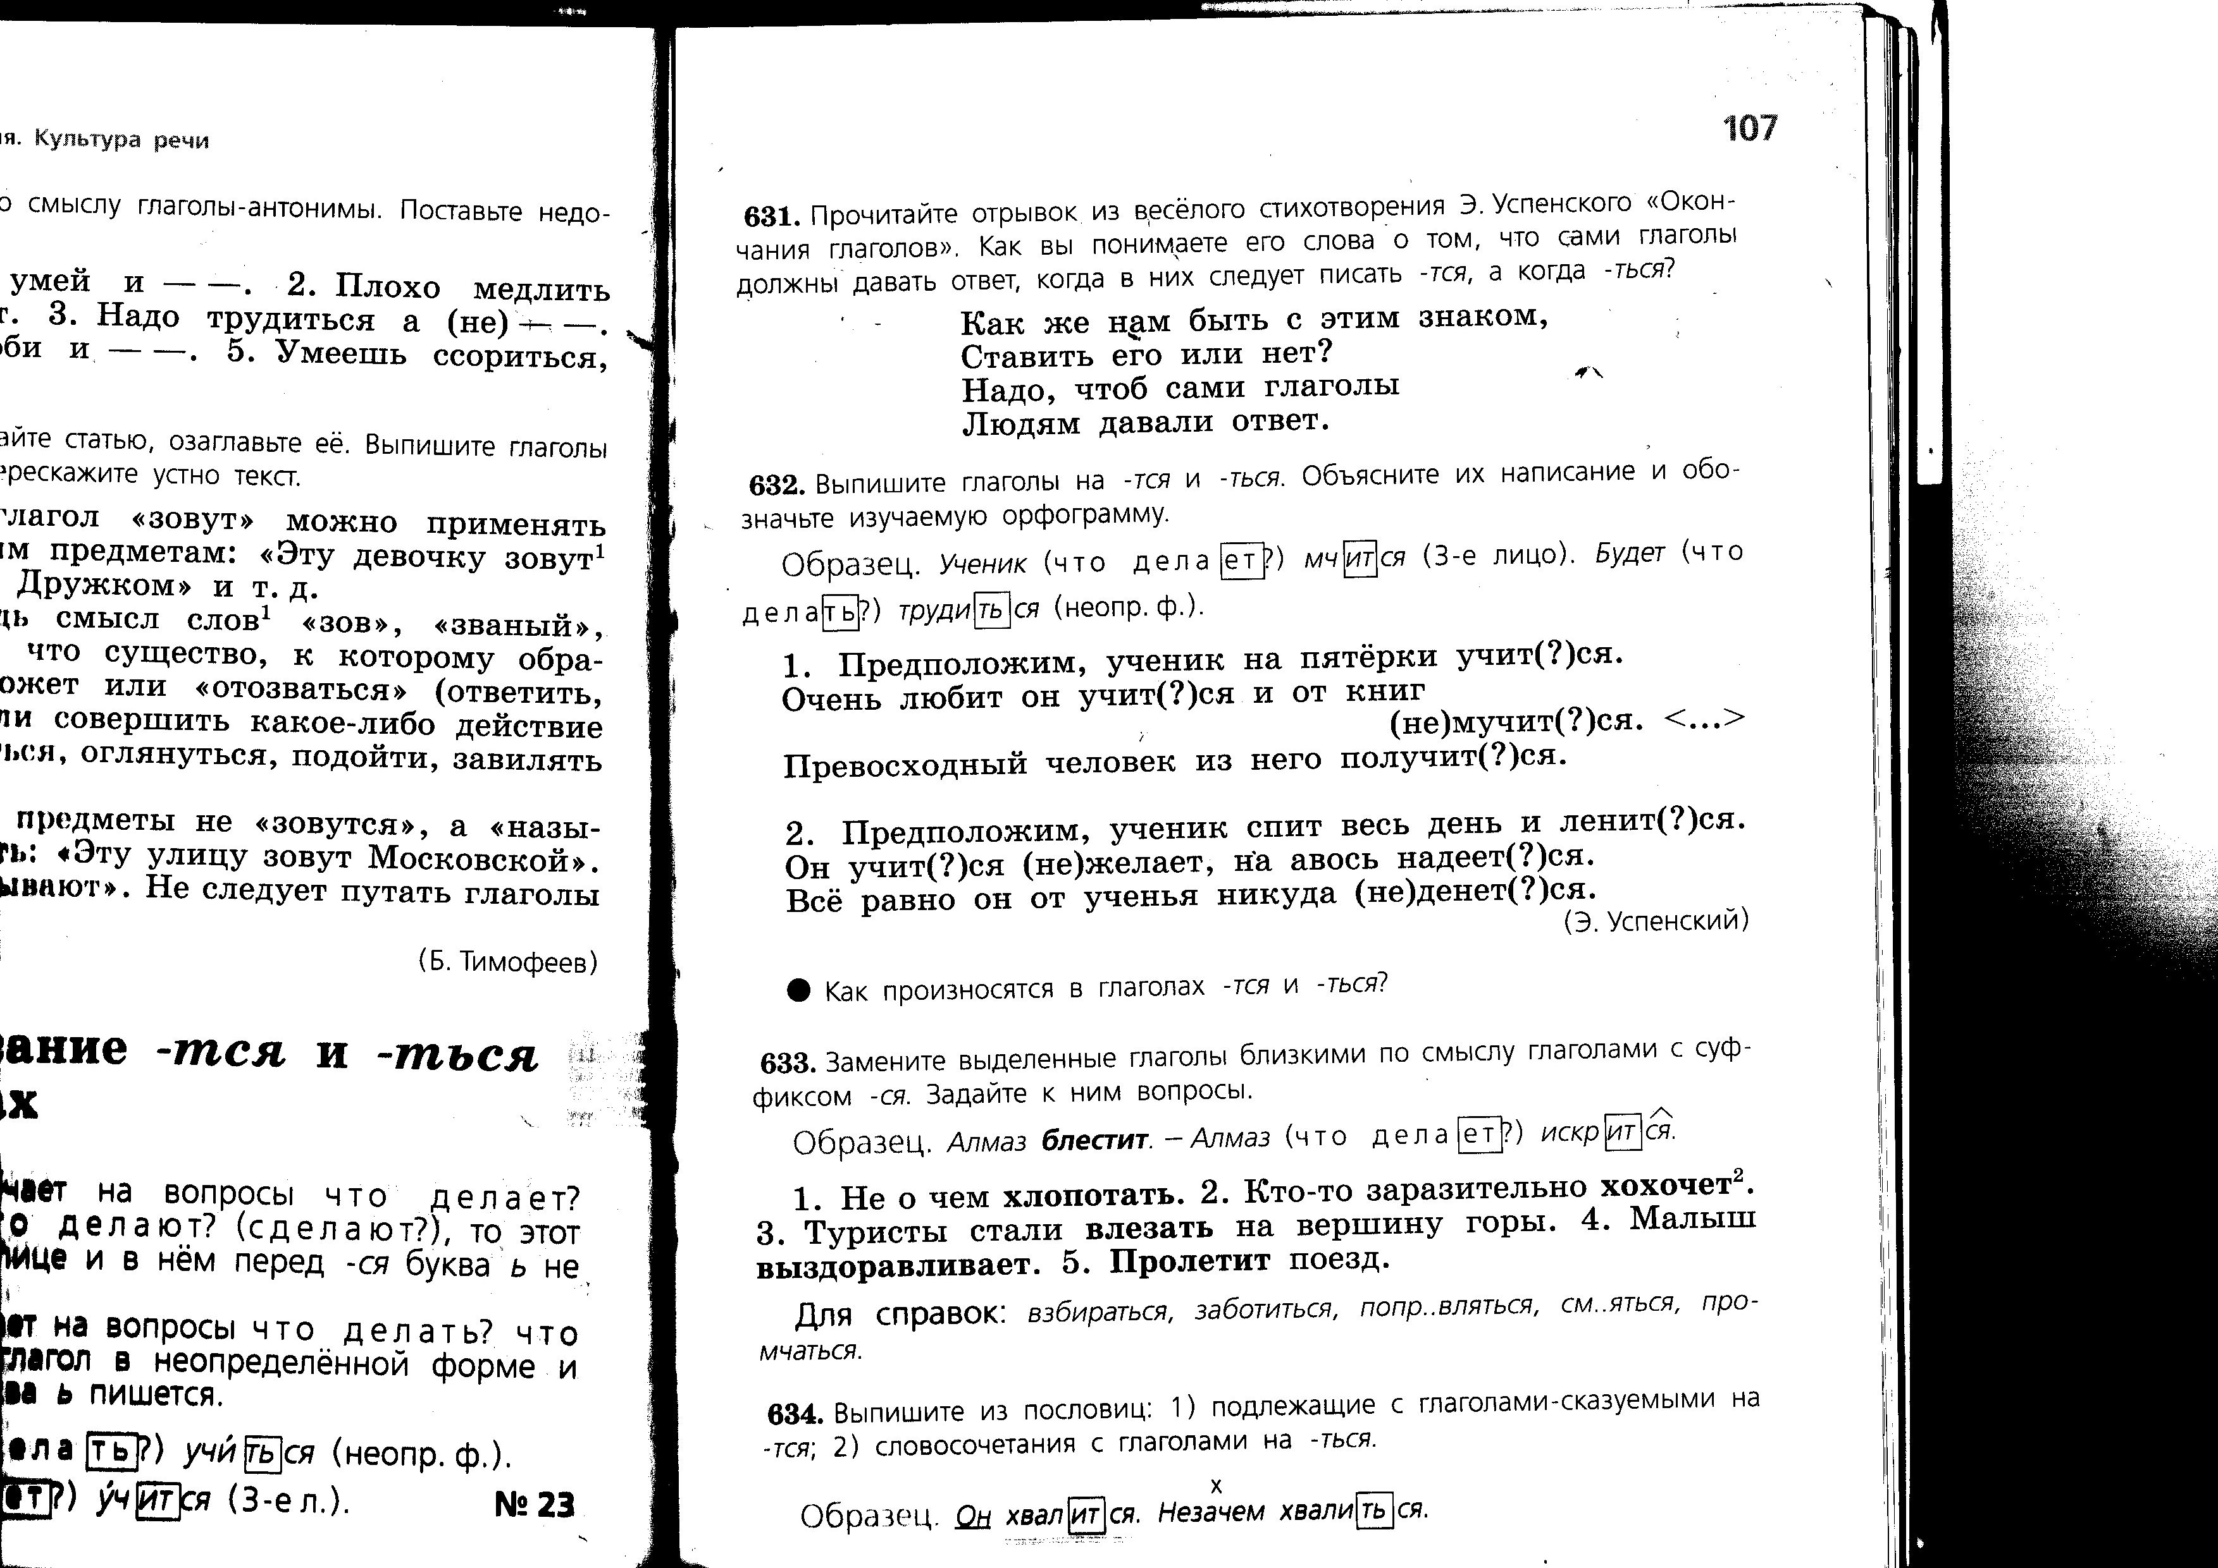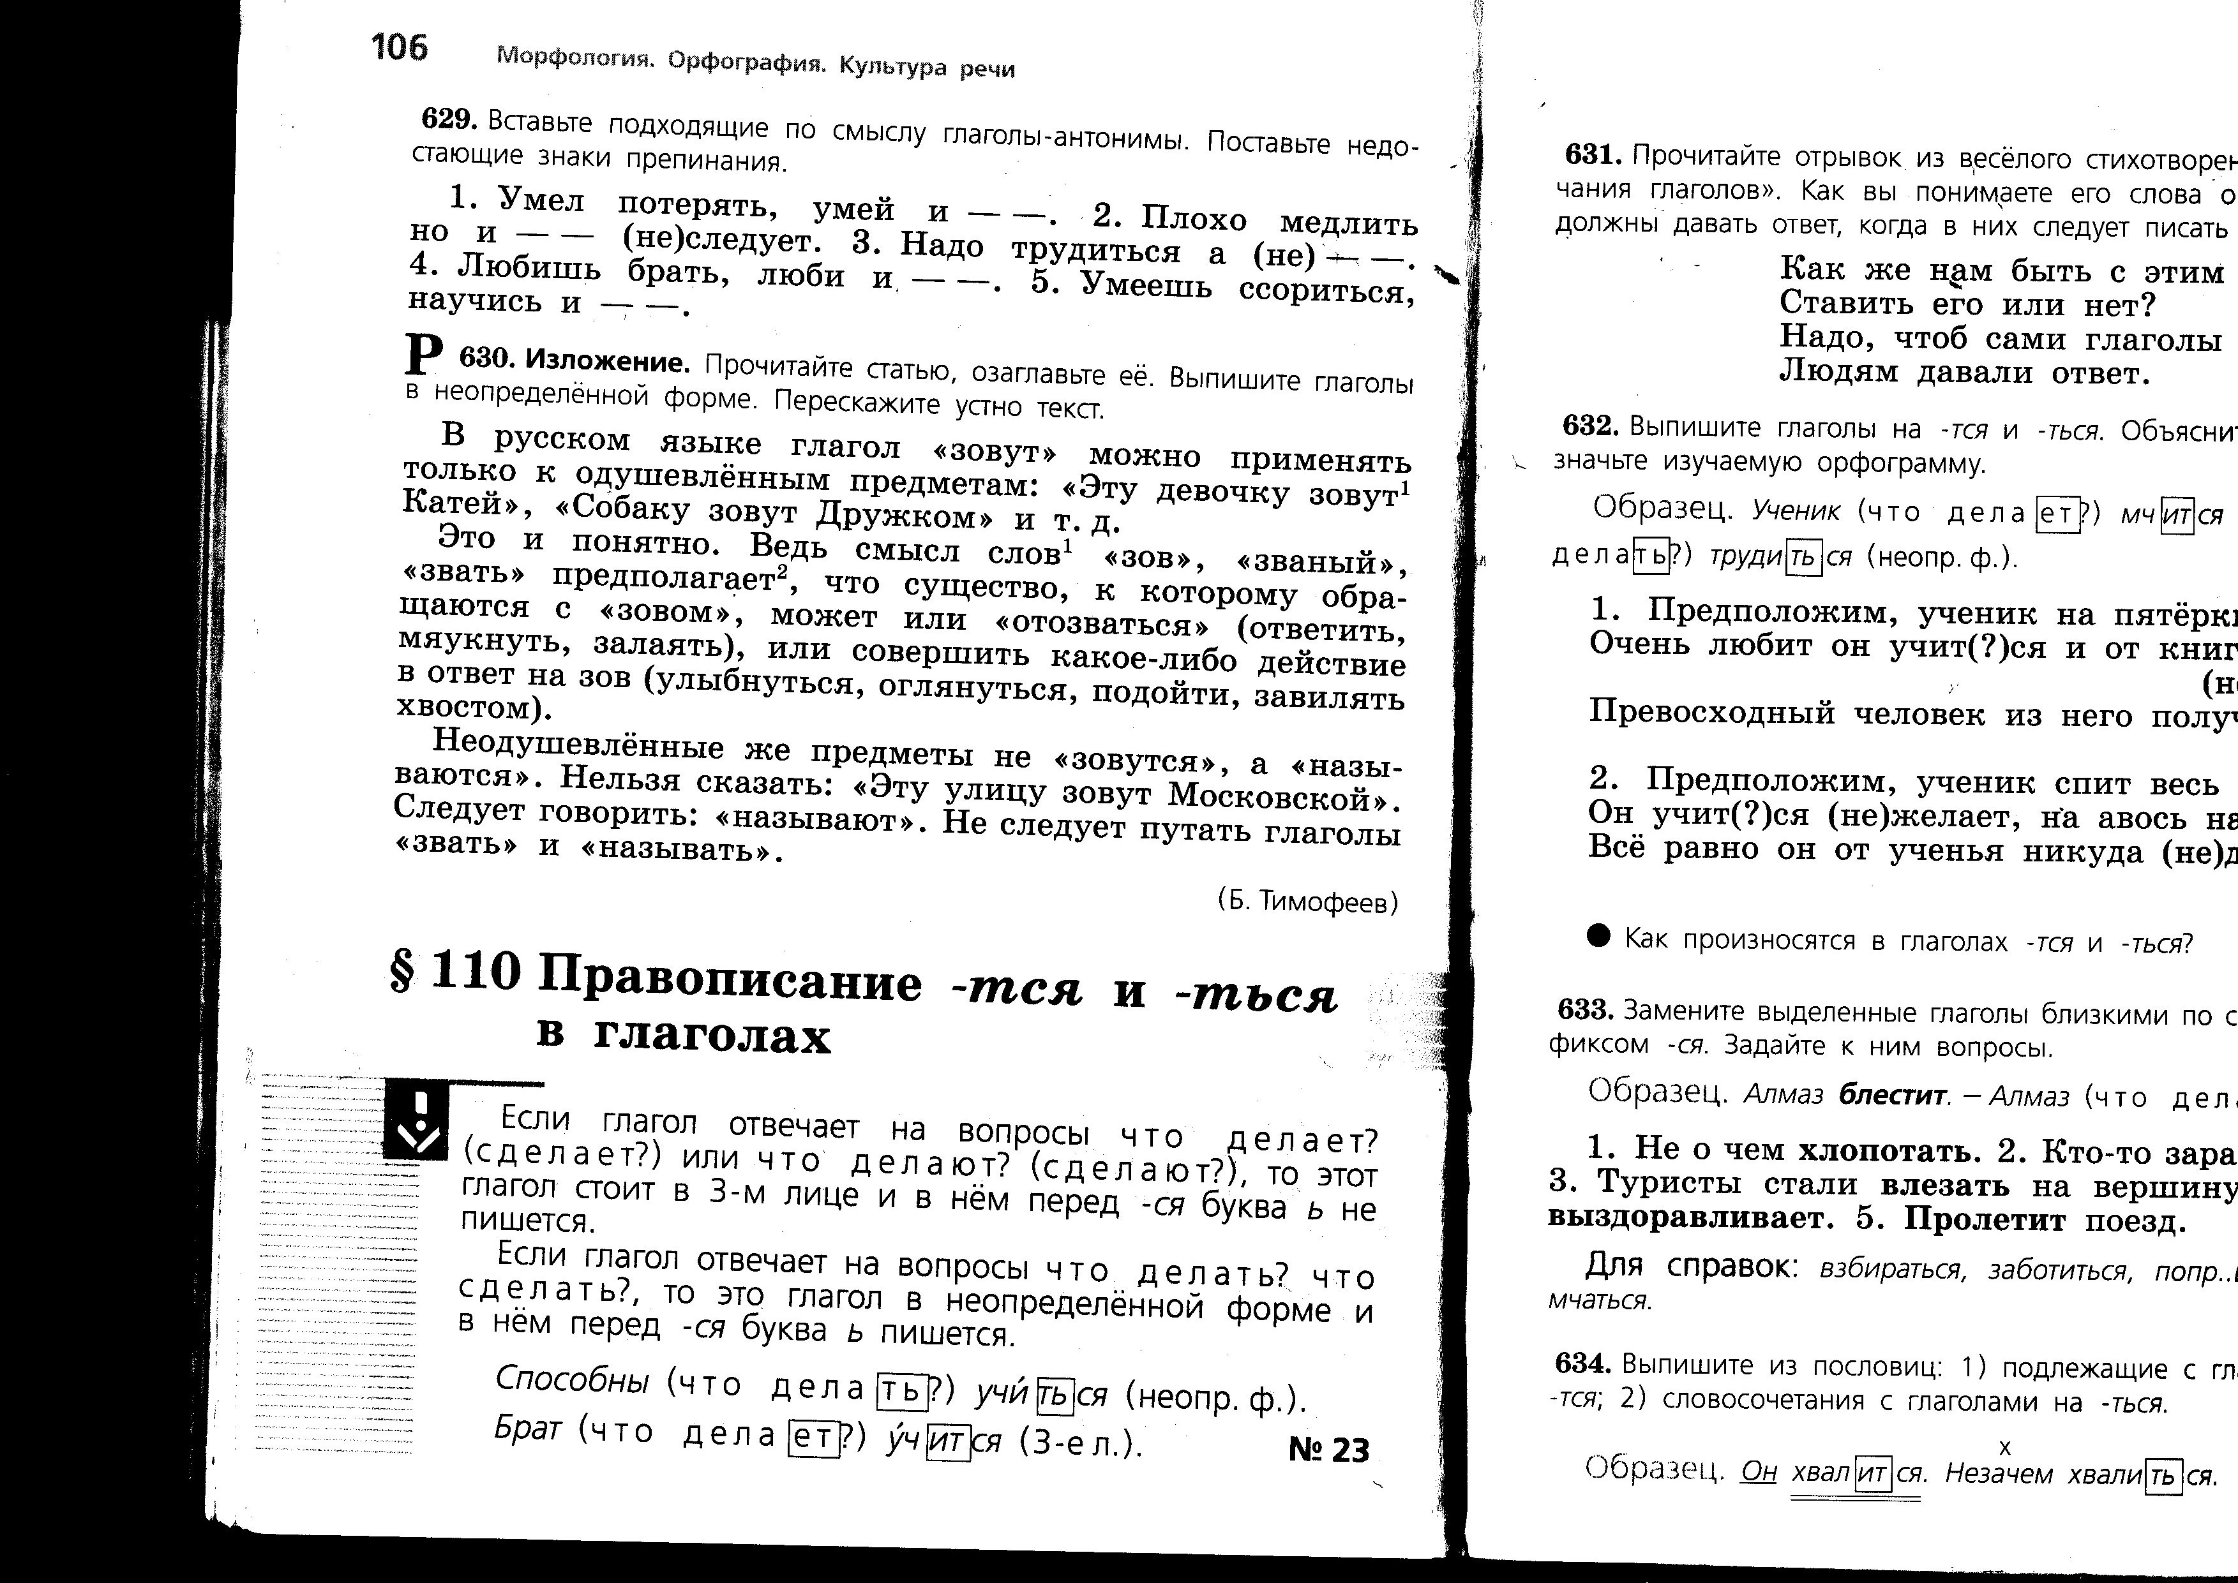

**Приложение 2. Математика**

Контрольная работа №7 по теме «Умножение и деление обыкновенных дробей»

